ФЕДЕРАЛЬНОЕ ГОСУДАРСТВЕННОЕ АВТОНОМНОЕ ОБРАЗОВАТЕЛЬНОЕ УЧРЕЖДЕНИЕ ВЫСШЕГО ОБРАЗОВАНИЯ
«РОССИЙСКИЙ УНИВЕРСИТЕТ ТРАНСПОРТА»
(РУТ (МИИТ))

Институт транспортной техники и систем управления
Кафедра «Управление и защита информации»

ОТЧЁТ
О ПРАКТИЧЕСКОЙ РАБОТЕ №1
По дисциплине «Введение в языки программирования»

Выполнил: ст. гр. ТКИ – 142
Плешанов И.С.
Проверил: к.т.н., доц.
Васильева М.А.

Москва 2024
Оглавление
Задание 1–1 3
Условие задания 3
Блок-схема алгоритма 4
Программа на языке С 5
Решение тестовых примеров на С 6
Решение тестовых примеров в Python 7
Задание 1–2 8
Формулировка задания 8
Блок-схема алгоритма 9
Программа на языке С 10
Решение тестовых примеров на С 11
Решение тестовых примеров в Python 12
Задание 1–3 14
Формулировка задания 14
Блок-схема алгоритма 15
Программа на языке С 16
Решение тестовых примеров на С 17
Решение тестовых примеров в Python 18

Задание 1–1

Условие задания
Создать консольное приложение, вычисляющее значения переменных по представленным в таблице формулам. Расчёт примера осуществить по заданным константам. Вывести на экран значения исходных данных, а также результат вычислений. Дополнить свой отчёт блок-схемой алгоритма.
Таблица 1
Номер варианта | Формула | Значения констант
1 | $$а=\frac{2\cos\left(x-\frac{π}{6}\right)}{\frac{1}{2}+\sin^{2}y}$$  $$b=1+\frac{z^{2}}{3+\frac{z^{2}}{5}}$$ | x=1.426  y=-1.22  z=3.5

Блок-схема алгоритма
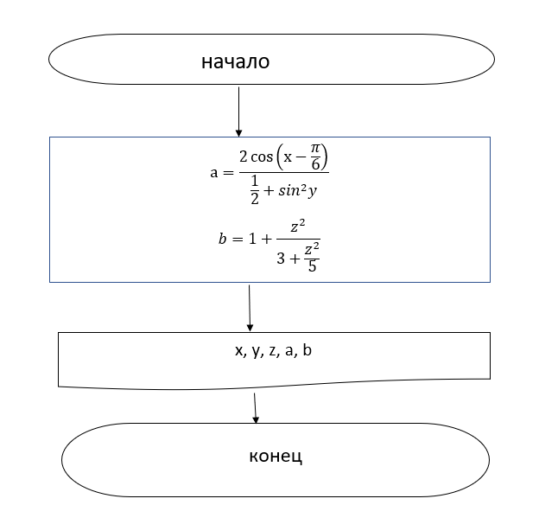
Рисунок 1 – Блок-схема 1-1

Программа на языке С
#include <stdio.h>
#include <math.h>

/*
* @brief Функция getA принимает два аргумента x и y и возвращает вычисленное значение.
* @param x Первый аргумент.
* @param y Второй аргумент.
*/
double getA(const double x, const double y);

/*
* @brief Функция getB принимает три аргумента x, y и z и возвращает вычисленное значение.
* @param x Первый аргумент.
* @param y Второй аргумент.
* @param z Третий аргумент.
* @return Вычисленное значение по формуле.
*/
double getB(const double x, const double y, const double z);

/*
* @brief Главная функция программы.
* Функция main инициализирует значения переменных x, y, z и вычисляет результаты функций getA и getB.
* Затем выводит значения x, y, z, результат getA и результат getB на стандартный вывод.
* @return Возвращает 0 при успешном завершении программы.
*/
int main() {
const double x = 1.426;
const double y = -1.22;
const double z = 3.5;

printf("%lf\n%lf\n%lf\n%lf\n%lf\n", x, y, z, getA(x, y), getB(x, y, z));

return 0;
}

double getA(const double x, const double y) {
return (2 * cos(x - (M_PI / 6))) / (0.5 + sin(y) * sin(y));
}

double getB(const double x, const double y, const double z) {
return (1 + pow(z, 2)) / (3 + (pow(z, 2) / 5));
}

Решение тестовых примеров на С
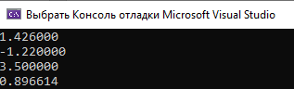
Рисунок 2 – Решение тестового примера для задания 1-1 на С

Решение тестовых примеров в Python
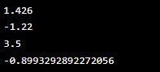
Рисунок 3 - Решение тестового примера задания 1-1 в Python

Задание 1–2

Формулировка задания
Создать консольное приложение для решения задачи, представленной в таблице. Данные для решения вводит пользователь. Вывести результат вычислений на экран. При необходимости дополнить свой отчёт поясняющими формулами, помогающими решить задачу. Дополнить свой отчёт блок-схемой алгоритма.
Таблица 2
Номер варианта | Задача
2 | Дана длина ребра куба. Найти площадь грани, площадь полной поверхности и объем этого куба.

Блок-схема алгоритма
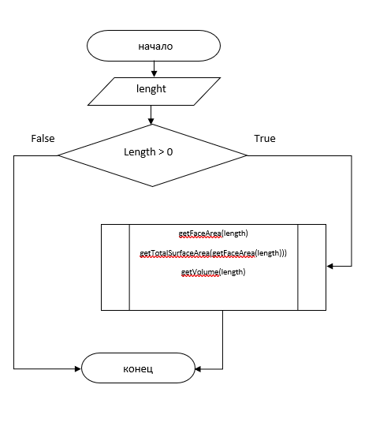
Рисунок 4 – Блок-схема 1-2

Программа на языке С
#define _USE_MATH_DEFINES
#include<stdio.h>
#include<math.h>
#include<stdlib.h>
#include <locale.h>

/*
* @brief Функция ввода числа типа double с консоли с проверкой на корректность ввода.
* @return Возвращает введенное с консоли число.
*/
double input(void);

/*
* @brief Функция расчета площади грани куба.
* @param length Длина ребра куба.
* @return Возвращает площадь грани куба.
*/
double getFaceArea(const double length);

/*
* @brief Функция расчета площади полной поверхности куба.
* @param face_area Площадь грани.
* @return Возвращает площадь полной поверхности куба.
*/
double getTotalSurfaceArea(const double face_area);

/*
* @brief Функция расчета объема куба.
* @param length Длина ребра куба.
* @return Возвращает объем куба.
*/
double getVolume(const double length);

/*
* @brief Точка входа в программу.
* @return Возвращает в случае успеха.
*/
int main(void) {
setlocale(LC_ALL, "Rus");
printf("Введите длину ребра куба:\t");
const double length = input();

printf("Площадь грани куба: %lf\n", getFaceArea(length));
printf("Площадь полной поверхности куба: %lf\n", getTotalSurfaceArea(getFaceArea(length)));
printf("Объем куба: %lf\n", getVolume(length));
return 0;
}

double input(void) {
double number = 0.0;
if (!scanf_s("%lf", &number)) {
printf("Ошибка ввода\n");
exit(EXIT_FAILURE);
}
return number;
}

double getFaceArea(const double length) {
return length * length;
}

double getTotalSurfaceArea(const double face_area) {
return 6 * face_area;
}

double getVolume(const double length) {
return pow(length, 3);
}

Решение тестовых примеров на С
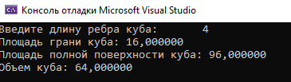
Рисунок 5 – Решение тестового примера для задания 1-2 на С

Решение тестовых примеров в Python
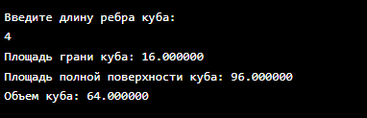
Рисунок 6 – Решение тестового примера для задания 1-2 в Python

Задание 1–3

Формулировка задания
Создать консольное приложение для решения задачи, представленной в таблице. Данные для решения вводит пользователь. Помните, что ввод необходимо проверять на правильность (только числа). Вывести результат вычислений на экран. При необходимости дополнить свой отчёт поясняющими формулами, помогающими решить задачу.
Таблица 3
Номер варианта | Задача
1 | На полу стоит мешок с картошкой массой m кг. Вычислите силу тяжести и вес мешка.

Блок-схема алгоритма
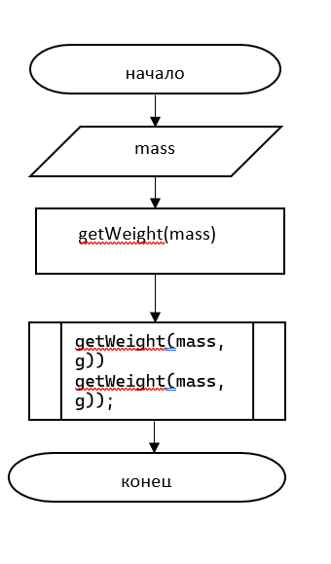
Рисунок 7 – Блок-схема для задания 1-3

Программа на языке С
#include <stdio.h>
#include <math.h>
#include <stdlib.h>

/*
* @brief Вычисляет вес (силу тяжести) объекта
* @param mass Масса объекта в килограммах
* @param g Ускорение свободного падения в м/с²
* @return Возвращает вес объекта в ньютонах
*/
double getWeight(const double mass, const double g);

/*
* @brief Вводит число с проверкой
* @return Введенное число типа double
* Выводит сообщение об ошибке и завершает программу в случае некорректного ввода.
*/
double input(void);

/*
* @brief Главная функция программы
* Запрашивает у пользователя массу объекта и рассчитывает его вес
* с использованием фиксированного значения ускорения свободного падения.
* Результат выводится на экран.
* @return 0, если программа завершилась успешно.
*/
int main(void) {
printf("Enter mass:\t");
const double mass = input();
const double g = 9.81;
printf("Weight:\t%lf\n", getWeight(mass, g));
printf("Gravity:\t%lf\n", getWeight(mass, g));
return 0;
}

double input(void) {
double number = 0.0;
if (!scanf_s("%lf", &number)) {
printf("Input Error\n");
exit(EXIT_FAILURE);
}
return number;
}

double getWeight(const double mass, const double g) {
return (mass * g);
}

Решение тестовых примеров на С
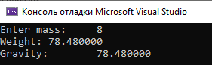
Рисунок 8 – Решение тестового примера для задания 1-3 на С

Решение тестовых примеров в Python
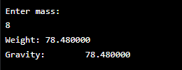
Рисунок 9 – Решение тестового примера для задания 1-3 в Python

